Llista de comprovació per avaluar una argumentació
Dades | ✓
S'aporten dades en diferents formats i orígens
Les dades són comprovables empíricament i no depenen de l'observador
Les dades són fiables (hi ha diferents mesures sense variacions)
Les dades estan descrites de forma precisa, pertinent i exhaustiva
Garantia o Justificació
Les dades són específiques com a prova de la conclusió (indiquen aquesta conclusió i no una altra)
Les dades són suficients com a prova de la conclusió (No necessiten ser complementades)
Les dades s'ofereixen completa, i no de forma esbiaixada per afavorir la conclusió
Les proves són independents unes de les altres (no s'assenta l'acceptació d'una en l'acceptació d'una altra en cadena)
Fonamentació
El suport és acceptat i consensuat per la comunitat
El suport no és controvertit ni es basa en les dades que s'aporten (tautologia)
Conclusió
És una afirmació o negació clara
No hi ha altres conclusions possibles
Qualificadors Modals
Enumera les variables que afecten la certesa de la conclusió
Identifica els àmbits i rangs en que la conclusió perd validesa
Refutació
S'expliciten contraarguments i situacions que negarien la conclusió
S'esmenten les limitacions de dades, garantia i fonaments

Descripció: Llista de comprovació per a la revisió d’Argumentacions.

Propostes d’aplicació:
- Usar-com a suport per a l'avaluació de proves prèvia a un debat.
- Dos equips avaluen respectivament les proves que aporta l'altre amb ajuda de l'organitzador gràfic.
- Usar-com a eina d'anàlisi del Discurs de Conclusions d'articles o textos d'Història de la Ciència.

Publicacions relacionades:
- Toulmin, S. (1958). The uses of argument. Cambridge: Cambridge University Press.
- Jiménez-Aleixandre, M.P. (2010). 10 ideas clave. Competencias en argumentación y uso de pruebas. Barcelona: Graó.
- Sardà, A., i Sanmartí, N. (2000). Enseñar a argumentar científicamente: un reto de las clases de Ciencias Enseñanza de las Ciencias, 18(3), 405-422.
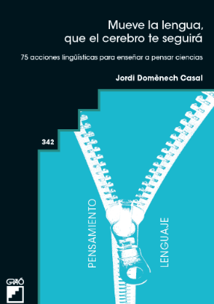
- Mueve la Lengua, que el cerebro te seguirá. 75 acciones lingüísticas para enseñar a pensar Ciencias. Barcelona (Graó) Jordi Domènech Casal (2022). Premi Joan Profitós d'assaig Pedagògic. https://wp.me/p25seH-ZR

